附件2 住宿酒店信息
请参会人员自行预定酒店。推荐酒店信息如下：
- Hyatt Regency Hong Kong Sha Tin 香港沙田凯悦酒店 (click to the booking page)
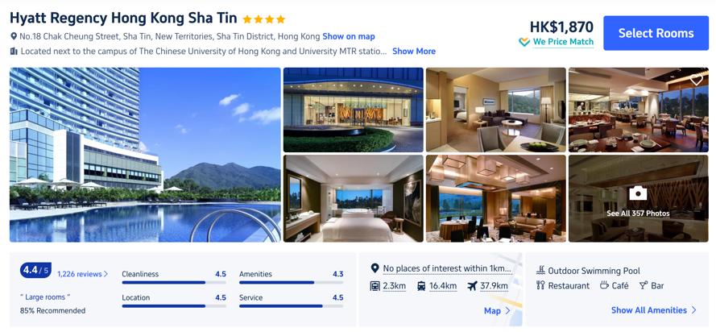
Route（路线）: By walk, 500M 步行即可，距离500米
- Courtyard by Marriott Hong Kong Sha Tin (香港沙田万怡酒店)
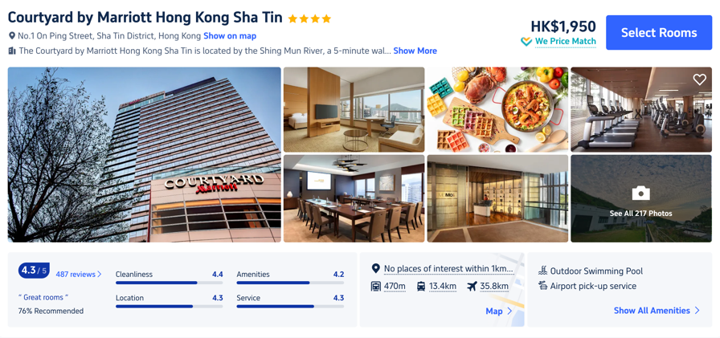
Route路线:
（1）By taxi (fastest) 的士（最快）: https://goo.gl/maps/rQW5veHLKzh99yjf8
（2）By Metro地铁: https://goo.gl/maps/uk2JjaEuYFLg1q1R8
3. Alva Hotel by Royal（香港帝逸酒店）
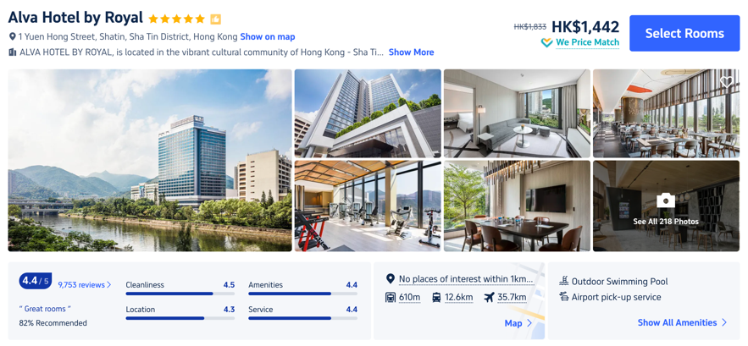
Route路线:
（1）By taxi (fastest) 的士（最快）: https://goo.gl/maps/yz7ZRmcGPP7QDc1M8
（2）By Metro地铁: https://goo.gl/maps/Aa6JubfKREAjDsvi6
4. Regal Riverside Hotel (香港丽豪酒店)
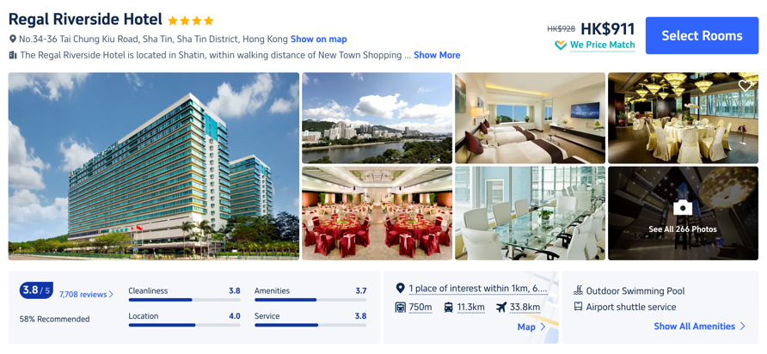
Route路线:
（1）By taxi (fastest) 的士（最快）: https://goo.gl/maps/JSDy8aWEfK42y3jz7
（2）By Metro地铁: https://goo.gl/maps/jiYfFsneYKLCL3bu6
5. Royal Park Hotel（香港帝都酒店）
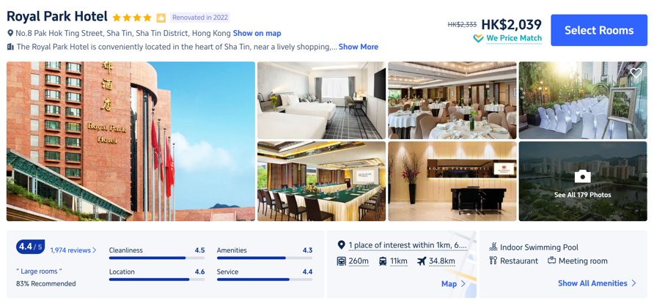
Route路线:
（1）By Metro (fastest) 地铁（最快）: https://goo.gl/maps/jrabN4LahZ2KQTkJ6
（2）By Taxi的士: https://goo.gl/maps/kUS1qpW8JPG91YRx5

